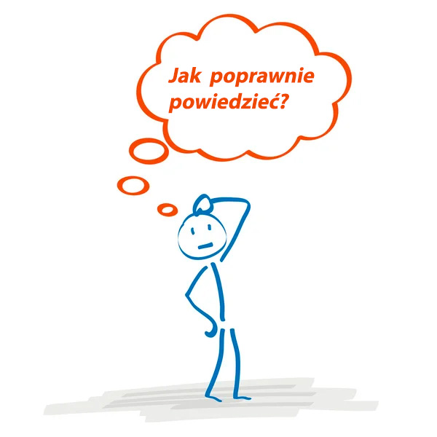
Drodzy Uczniowie!
Czas na kolejne zadanie w ramach akcji „Teraz polski!”Zapoznajcie się z wiadomościami na temat błędów językowych, a następnie spróbujcie zrobić kartę pracy „Poszukiwacze błędów”.
Powodzenia!
Anna Brzezińska
Język polski może sprawiać trudności i to nie tylko obcokrajowcom. Czasami zastanawiamy się, jak poprawnie coś powiedzieć, która forma jest właściwa…
Poniżej znajdziecie wskazówki, jakich błędów unikać i jakie formy są poprawne. Możecie również pobawić się w poszukiwaczy błędów i rozwiązać zadania, które zostaną ocenione przez nauczycieli języka polskiego.

Która forma jest poprawna?
niepoprawna forma | poprawna forma
ten pomarańcz (owoc) | ta pomarańcza (owoc)
dwóch kocy | dwóch koców
włanczam | włączam
poszłem | poszedłem
wziąść | wziąć
ubierać płaszcz, ubierać buty | włożyć płaszcz, włożyć buty
swetr | sweter
dziesiąty maj | dziesiątego maja
w książce pisze… | w książce jest napisane…
w cudzysłowiu | w cudzysłowie
w każdym bądź razie | w każdym razie
półtorej kilo | półtora kilo
umię,rozumię | umiem, rozumiem
w cudzysłowiu | w cudzysłowie

„Masło maślne”
Warto też unikać błędów, które potocznie nazywane są „masłem maślanym”. To tzw. pleonazmy, czyli takie sformułowania, w których jedna część wypowiedzi zawiera treść występującą także w drugiej części.
niepoprawna forma | poprawna forma
wracać z powrotem | wracać lub powrócić
cofać do tyłu | cofać się, iść do tyłu
kontynuować dalej | kontynuować, mówić dalej
fakt autentyczny | fakt, autentyczne wydarzenie
wspólnie razem | wspólnie albo razem
poprawić się na lepsze | poprawić się
tylko i wyłącznie | tylko albo wyłącznie
pierwszy prototyp | prototyp
eksport za granicę | eksport
spadać w dół | spadać
podnieść rękę do góry | podnieść rękę

Kolokwializmy
To takie słowa, wyrażenia, które stosujemy w mowie potocznej.
Możemy używać ich w codziennych rozmowach, ale unikamy
ich w sytuacjach oficjalnych, w wypracowaniach.

kolokwializm | poprawna forma
gapić się | patrzeć
czaić, jarzyć | rozumieć coś
wciskać komuś kit | wprowadzać kogoś w błąd, okłamywać kogoś
robić sobie jaja | żartować z czegoś
mieć doła | być w złym humorze

